**[儿童失踪问题调查](http://www.sojump.com/jq/3763139.aspx" \o "填写此问卷" \t "_blank)**

**第1题：**

您是否知道我国每年的儿童失踪数量？   [单选题]

| **选项↓** | **小计↓** | **比例** |
| --- | --- | --- |
| (空) | 1 | 2.86% |
| 不知道 | 22 | 62.86% |
| 知道 | 12 | 34.29% |
| **本题有效填写人次** | **35** |  |

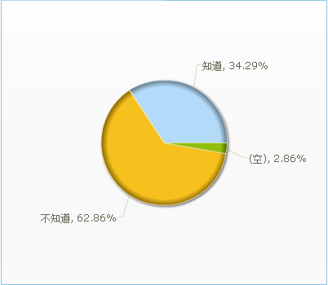

**第2题：**

您身边是否曾发生过儿童失踪的事情？  [单选题]

| **选项↓** | **小计↓** | **比例** |
| --- | --- | --- |
| 曾经发生过 | 10 | 28.57% |
| 没有发生过 | 24 | 68.57% |
| (空) | 1 | 2.86% |
| **本题有效填写人次** | **35** |  |

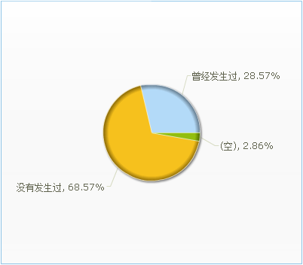

**第3题：**

您是否知道2013年解救被拐儿童数量？   [单选题]

| **选项↓** | **小计↓** | **比例** |
| --- | --- | --- |
| 知道 | 9 | 25.71% |
| 不知道 | 24 | 68.57% |
| (空) | 2 | 5.71% |
| **本题有效填写人次** | **35** |  |

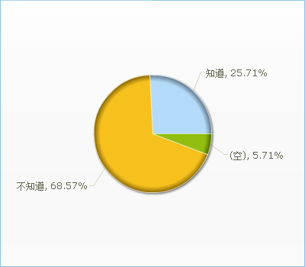

**第4题：**

您是否知道被解救的儿童中有多少能找到自己的父母？   [单选题]

| **选项↓** | **小计↓** | **比例** |
| --- | --- | --- |
| 知道 | 9 | 25.71% |
| 不知道 | 25 | 71.43% |
| (空) | 1 | 2.86% |
| **本题有效填写人次** | **35** |  |

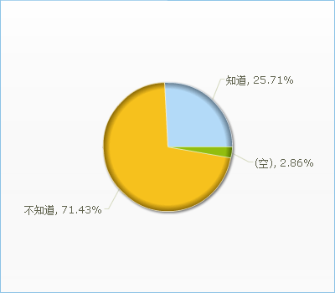

**第5题：**

我们计算了下：  
全国儿童总数约为2亿，每年失踪儿童20万，每一千个儿童中有一个失踪；  
每年获救儿童3万，获救率为15%；10%获救儿童找回父母；  
只有1.5%的失踪儿童能回到父母身边。  
您怎么看？   [单选题]

| **选项↓** | **小计↓** | **比例** |
| --- | --- | --- |
| (空) | 2 | 5.71% |
| 计算采用的数据和算法不对。 | 2 | 5.71% |
| 这只是全国的情况，城市里没这么严重。 | 3 | 8.57% |
| 计算结果很可怕。 | 28 | 80% |
| **本题有效填写人次** | **35** |  |

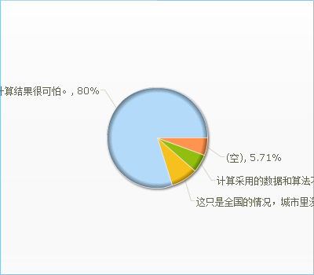

**第7题：**

您经常对孩子进行防拐骗教育么？   [单选题]

| **选项↓** | **小计↓** | **比例** |
| --- | --- | --- |
| 经常进行防拐骗教育 | 11 | 31.43% |
| 曾经教育过，但不是经常性的 | 8 | 22.86% |
| 孩子还太小，等大些再教育 | 5 | 14.29% |
| 从来没有，不知道怎么教 | 10 | 28.57% |
| (空) | 1 | 2.86% |
| **本题有效填写人次** | **35** |  |

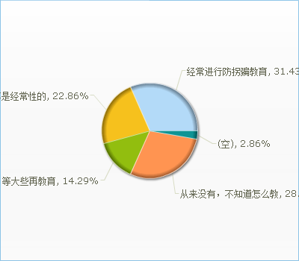

**第10题：**

您有过找孩子或者帮助找孩子的经历么？   [单选题]

| **选项↓** | **小计↓** | **比例** |
| --- | --- | --- |
| 没有过 | 15 | 42.86% |
| 有过，在孩子应该在的地方找到了 | 4 | 11.43% |
| 有过，在孩子应该走的路上找到了 | 8 | 22.86% |
| 有过，在孩子的朋友家找到了 | 3 | 8.57% |
| 有过，在孩子喜欢去的地方找到了 | 2 | 5.71% |
| 有过，意料外的地方找到 | 1 | 2.86% |
| 有过，没找到，孩子自己回来了 | 0 | 0% |
| 其他 [**[详细]**](javascript:void(0);) | 1 | 2.86% |
| (空) | 1 | 2.86% |
| **本题有效填写人次** | **35** |  |

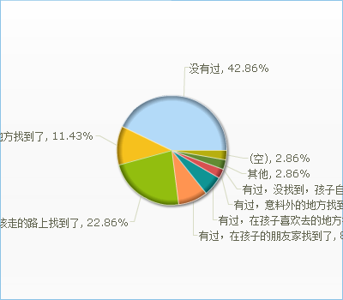

**第11题：**

您是否知道有些电子科技产品可以帮助您寻找孩子？   [单选题]

| **选项↓** | **小计↓** | **比例** |
| --- | --- | --- |
| 知道，已经在使用了 | 3 | 8.57% |
| 知道，但我认为没用 | 5 | 14.29% |
| 知道，但不清楚有没有用 | 14 | 40% |
| 不知道 | 12 | 34.29% |
| 其他 [**[详细]**](javascript:void(0);) | 0 | 0% |
| (空) | 1 | 2.86% |
| **本题有效填写人次** | **35** |  |

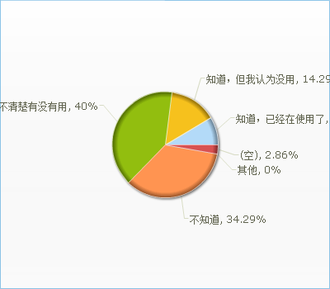

**第12题：**

假设有一款新型电子科技产品，可以定位到孩子的具体位置，帮助您或警察找到您的孩子，你会愿意购买么？   [单选题]

| **选项↓** | **小计↓** | **比例** |
| --- | --- | --- |
| 我觉得好就会买 | 8 | 22.86% |
| 我觉得好，孩子也喜欢才会买 | 12 | 34.29% |
| 有成功案例就会买 | 4 | 11.43% |
| 不会买，儿童失踪概率太小 | 1 | 2.86% |
| 不会买，不相信这产品能起作用 | 2 | 5.71% |
| 不会买，走失了总能找的到，被拐卖了有这产品也没有 | 0 | 0% |
| 东西拿出来看看再说 | 7 | 20% |
| 其他 [**[详细]**](javascript:void(0);) | 0 | 0% |
| (空) | 1 | 2.86% |
| **本题有效填写人次** | **35** |  |

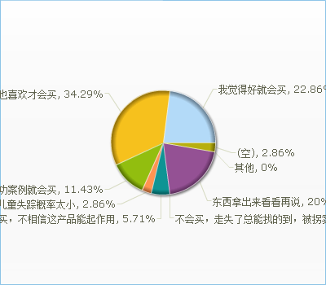

**第13题：**

如果您准备给孩子购买一款儿童防失踪产品，哪个是最重要的选择因素？   [单选题]

| **选项↓** | **小计↓** | **比例** |
| --- | --- | --- |
| 知名度 | 3 | 8.57% |
| 功能 | 16 | 45.71% |
| 价格 | 3 | 8.57% |
| 朋友的建议 | 0 | 0% |
| 以上因素要综合考虑 | 12 | 34.29% |
| (空) | 1 | 2.86% |
| **本题有效填写人次** | **35** |  |

